
新龙湖大五班
2025/9/9
天气：阴天

”
01入园情况

入园情况：今天来了35位小朋友，全勤。
幼儿园生活充实而有趣。清晨，孩子们自主完成签到、整理水杯、翻椅入座和饮用牛奶，之后有目的的进行区域计划进行游戏，来开启活力满满的一天。
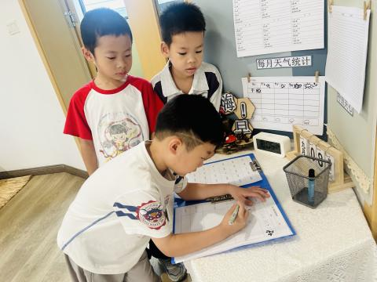
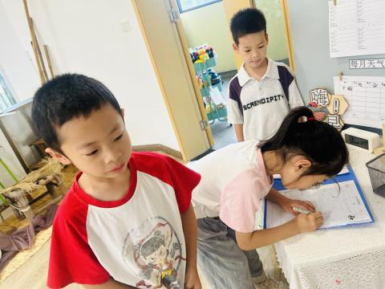

02区域游戏
游戏区域 | 活动掠影 | 游戏内容
科探区 | 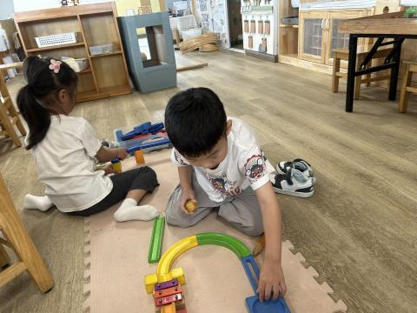 | 男孩一手握着小球，一手仔细调整着弧形、直条等不同样式的轨道，尝试搭建出能让小球顺利滚落的路径；女孩也专注地摆弄着手里的轨道组件，不时将部件拼接、调整，两人都沉浸在探索多种轨道组合，让滚珠成功滚落的过程中。
益智区 | 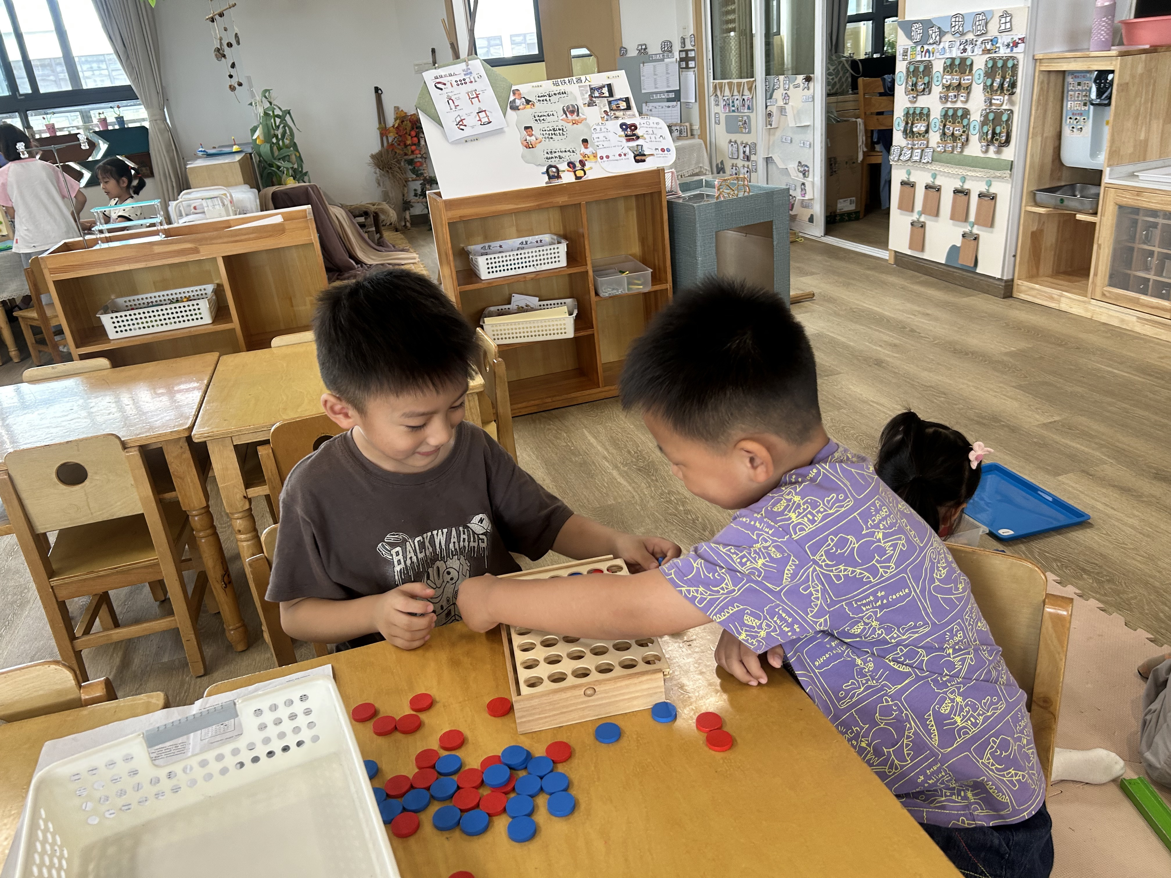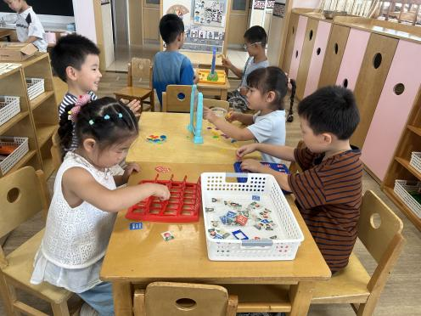 | 孩子们各自专注于不同的游戏。有的围坐在桌旁，摆弄着色彩鲜艳的小物件、网格状的玩具和装着卡片的篮子；有的两两相对，在木质棋盘上，用红蓝圆片认真地进行游戏，桌上散落着不少圆片，整个区域充满了专注与探索的氛围。
图书区 | 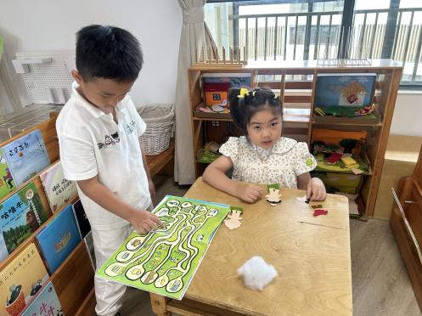 | 幼儿站在桌边，手指着桌上带有曲折路径的绿色游戏图，似乎在专注研究或讲解游戏路线；幼儿坐在桌前，专注地摆弄着桌上的小物件，沉浸在自己的操作活动中。
地面建构 | 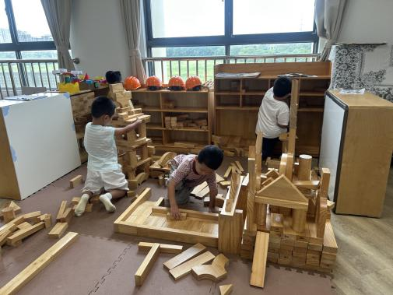 | 孩子们在建构区用积木盖房子。有的幼儿选长方木块，一层层垒起，搭出方方正正的屋子；有的拿起弧形积木，和其他木块组合，尝试造带圆顶的房子；还有的在精心摆放三角形积木，想给“房子”加个尖顶，各自专注，用不同积木塑造着独特的“房屋”造型。。
桌面建构 | 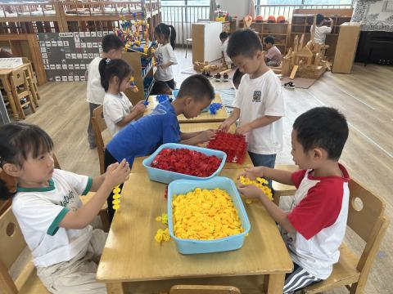 | 孩子利用雪花片建构房子。
万能工匠 | 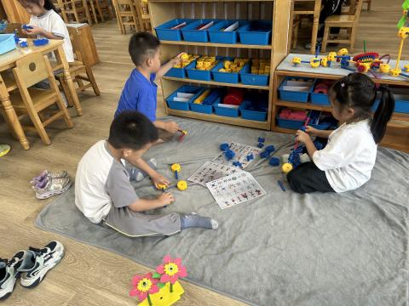 | 三位幼儿利用万能工匠进行搭建。

03集体活动
活动名称：半日活动：大带小
活动介绍：本次活动主要分为“我是小小礼仪员”、“送礼物”、“大手小手画一画”、“合作玩游戏”、“一起吃饭”、“散步”、“表演节目”等环节，有集体性的，有分组的，这些活动融入到一周的一日活动中。在活动中，大班幼儿将分组，以哥哥姐姐的身份带领小班的幼儿一起完成这些游戏活动，他们要跟弟弟妹妹讲解活动的一些规则、在游戏过程中负责照顾他们，这些都需要他们有很强的责任感，才能帮助他们更好地完成任务。活动的开展将有利于他们体会初步做大班哥哥姐姐责任感和帮助别人的快乐之情，进而感受到自己已经长大，懂得关心照顾小班的弟弟妹妹，同时本次活动更有助于激发和提高大班幼儿与人交往的兴趣和能力。
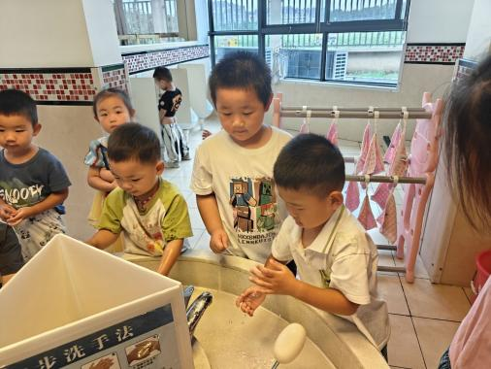
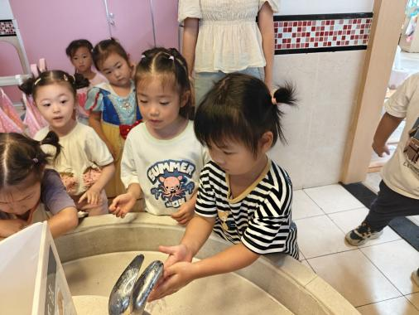
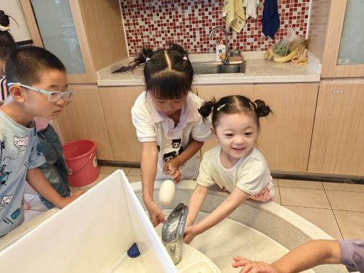

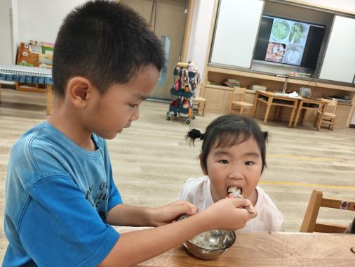
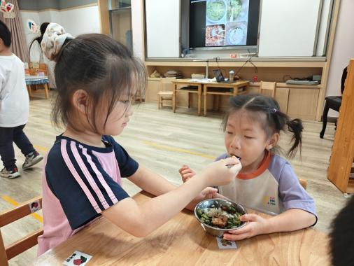
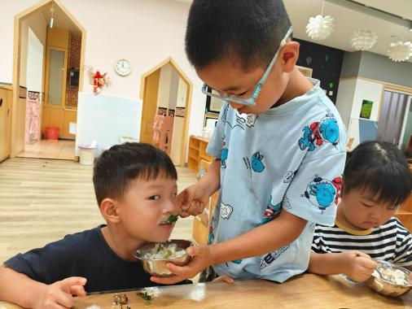

04生活活动
用餐情况
晨点：鲜牛奶、华夫饼
午餐：燕麦饭、糖醋排骨、蒜泥空心菜、苋菜汤
水果：葡萄、香蕉
午点：青菜肉丝粥
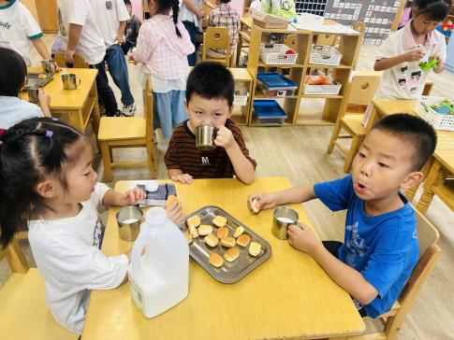 | 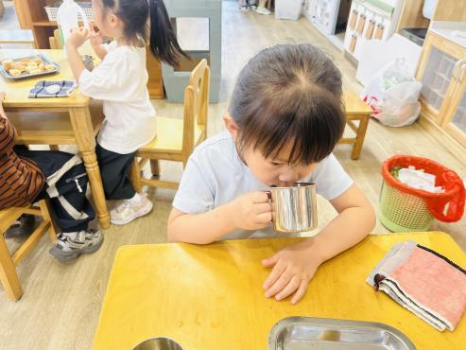 | 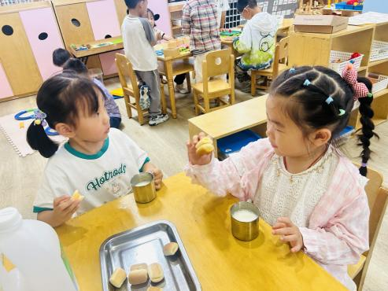
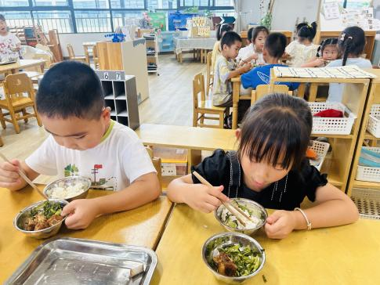 | 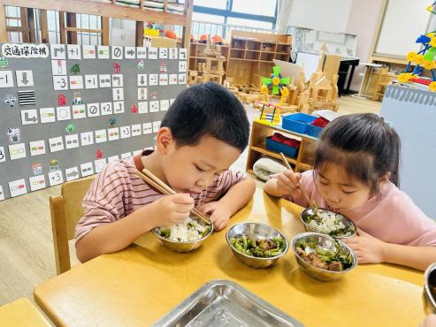 | 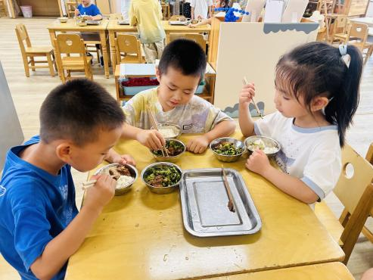
大部分小朋友都能够在13:00前自主入睡。个别小朋友未能入睡，如：朵朵、刘子文等。
所有小朋友在午睡前都能将衣服全部挂好，主动将整被子和枕头理好。
每天值日生的工作，孩子们也能根据自己的值日生任务履行好职责。
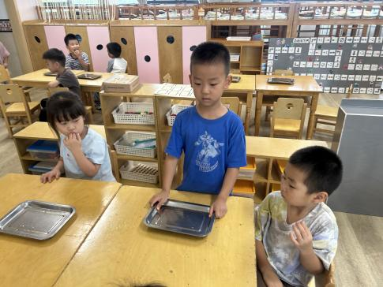
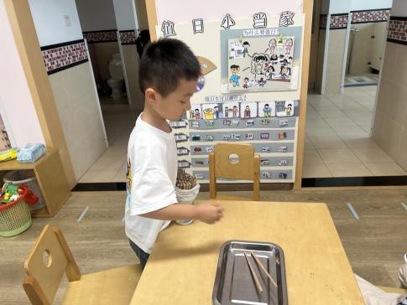

05 户外活动

活动区域：滑滑梯
活动内容：悬吊、攀爬、钻爬、滑梯
活动目标：1.能正确使用滑梯，学会双脚交替攀爬梯子、双手扶稳滑梯两侧，保持身体平衡滑下。
2.理解并遵守活动规则（如排队、不推挤），知道滑梯需排队等候，不推挤、不逆行、不争抢，学会“轮流玩”的规则。
3.能与同伴友好协商，主动等待或提醒他人遵守规则，体验合作游戏的乐趣。

